24-03-2022



SEGUNDO DESAFÍO

Lenguaje Interpretado en el Servidor LIS 01L

Karens Lorena Medrano

UNIVERSIDAD DON BOSCO





**Alumnos:**

**Martínez Sanabria, David Ezequiel | MS180761**

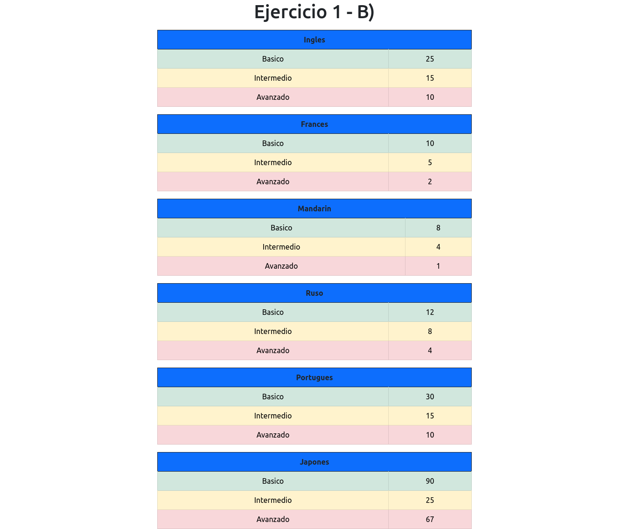Ejercicio 1:

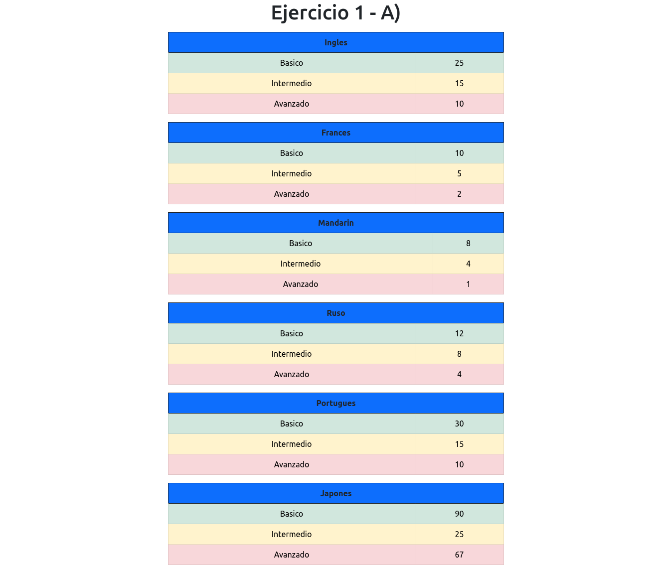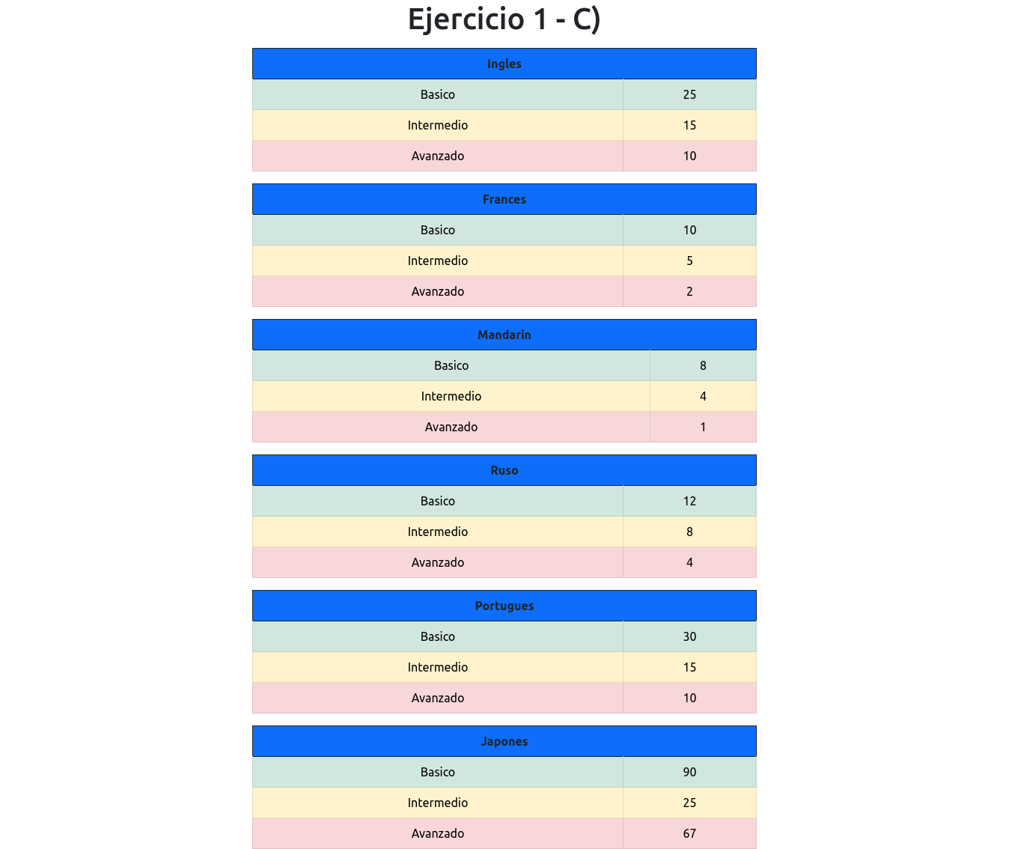

Ejercicio 2

